认证收费管理规则

1 目的与使用范围
为加强对认证组织认证收费的管理，规范认证收费行为，保护认证双方的利益，促进认证工作的发展，特制订本规则。
本规则适用于安徽科博产品检测研究院有限公司认证中心（简称 KBJCYJY）所开展的认证服务收费。
2 收费的基本原则
KBJCYJY 依据认证审核的工作量（人日数）制定本收费规则。认证审核的工作量（人日数）根据申请认证组织的规模、业务领域数量、专业特点及其他可增减因素按国际准则及国家认可委的有关要求确定。
3 声明
3.1 在国家有关收费政策调整时本公司保留调整费用的权力，并及时向申请认证方通报费用变动情况。
3.2 认证费是本公司唯一财务来源，为维护本公司认证的客观性、独立性、公正性，将谢绝一切客户的馈赠或贷款，特此郑重声明。
4 收费标准
4.1 收费标准
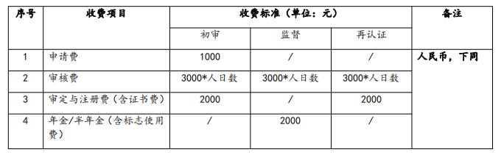
4.2 收费说明：
4.2.1 初次认证费用：
● 申请费 1000 元（对于多体系认证仅收取一份申请费）。
● 审核费：按初次审核实际所需人日数（总数）收取，每个审核人日的收费标准为 3000 元。
● 审定与注册费（含证书费）2000 元/体系。
4.2.2 保持证书（监督审核）费用：
● 审核费：按监督审核实际所需人日（总数）收取，每个审核人日的收费标准为 3000 元。
● 年金（含标志使用费）2000 元/体系，每年度交纳一次。
● 多场所认证组织每半年保持证书费用 2000 元/体系，每半年交纳一次；单场所认证组织每年保持证书费用 2000 元/体系，每年缴纳一次。
4.2.3 再认证费用：
● 申请费：在证书有效期满前，可申请重新注册（再认证），重新注册时免收申请费。
● 审核费：按再认证审核实际所需人日（总数）收取，每个审核人日的收费标准为 3000 元。
● 审定与注册费（含证书费）2000 元/体系。
4.2.4 单独扩大（或迁址变更等等）审核费用：
● 审核费：按审核实际所需人日（总数）收取，每个审核人日的收费标准为 3000 元。
4.2.5 其他费用：
● 初次认证及再认证均免费提供中英文正本证书（如有附件，含附件）各一张。如果获证组织申请颁发子证书或加印证书副本，或因获证组织的需要换发证书，每张证书另收取证书制作工本费 50 元。
● 由于 KBJCYJY 原因（如：更名、迁址等等）需要为获证组织换发证书或在监督审核认证决定完成前，获证组织提请换发证书的，均不再另行向获证组）收取证书制作工本费。
● 由于认证申请方原因而需增加审核时间时，所需费用经双方协商后另外支付。
● 如无特殊约定，审核出发至审核结束，审核组所发生的食、宿、交通费根据实际发生金额由申请认证组织承担。
4.3 收费方式
4.3.1 申请费应在认证合同签订之日起 30 日内由认证申请组织支付给 KBJCYJY。
4.3.2 初次认证、再认证的审核费的 50%应于认证合同签订之日起 30 日内由认证申请组织支付给 KBJCYJY，剩余部分的审核费应于现场审核前一次付清。
4.3.3 审定与注册费（含证书费）应在现场审核完成之日起 30 日内，由认证申请组织支付给 KBJCYJY，KBJCYJY 采取费到发证。
4.3.4 年金（含标志使用费）：初次认证或再认证后，年金应与每次的监督审核费用一起支付。
4.3.5 监督审核费、单独扩大（或地址变更等等）审核费或因认证申请组织原因而需增加审核
的，应于每次审核前的 45 日内一次支付。
4.3.6 证书制作工本费等需在证书制作前 5 日内付清。
4.4 审核人日核算方法
管理体系审核的人日数与受审核方的管理体系覆盖人数、审核类型（初审、再认证、和监督）、认证业务范围、风险程度、行业特点、管理体系成熟度、多现场等因素相关。人日数包括文件评审、审核组准备、现场审核和最终报告的时间；不包括路途时间、预审核等所花费的时间；各个领域审核的具体审核人日数根据有关准则确定，初审人日按附件中所列人日数执行，监督审核所需的人日数至少按初审人日数 1/3 计算，再认证审核所需的人日数至少按初审人日数 2/3 计算。多领域结合审核可以审核人日数可在单领域审核人日数之和的基础上适当减少，通常考虑领域数量、结合方式及体系管理成熟度等，按实际发生的审核人日数计算。

